**山西省战略性新兴产业-生物医药行业专利分析简报（2019-2023年）[1]**

1. **分析背景**

山西医科大学作为山西省内医学教育和医学研究的重要基地，承担着培养高素质医学人才和推动地方医学科技进步的双重使命，在山西省新兴战略产业生物医药行业中的作用不可或缺，它不仅是创新的源泉，也是人才的摇篮，更是连接科研成果与市场需求的桥梁，对于推动山西省生物医药行业的持续创新和健康成长具有重要意义。

作为战略性新兴产业，生物医药不仅是全球产业竞争的焦点，也是我省产业布局的重点。2022年下半年以来，山西省商务厅印发《山西省现代医药产业链链长制工作推进方案》《山西省现代医药产业链2024年行动计划》，明确工作要求、重点任务，旨在夯实山西省现代医药产业链基础，强化产业链上下游协同发展，增强产业链稳定性和竞争力，多措并举，全面推动山西省现代医药产业高质量发展。在政策引领、技术驱动、平台搭建、人才培育与资本助推下，山西省现代医药创新活动日益多样化，知识产权保护持续增强，市场竞争能力稳步提升。

本文以国家知识产权局印发的《战略性新兴产业分类与国际专利分类参照关系表（2021）（试行）》为依据，通过智慧芽全球专利数据库，对山西省2019年-2023年公开的全球生物医药行业专利情况统计分析，探究行业发展趋势和热点技术信息，辅助科研人员选择有潜力的研究方向，提高研究的针对性和实用性。

**二、主要结论**

针对近五年山西省生物医药行业公开专利状况分析，可得出如下结论：

1. 整体情况：山西省生物医药行业公开/公告专利共2551件，专利公开量总体呈上升趋势，2023年上升态势明显（占总量27%）。从专利类型上来看，专利申请量增长较快主要得益于发明专利和实用新型专利的较快增长。
2. 热门技术：专利技术构成主要集中于类目“A61K36含有来自藻类、苔藓、真菌或植物或其派生物，例如传统草药的未确定结构的药物制剂”，即植物化合物、中草药相关药剂制剂的研发。建议科研人员、相关部门进一步加强该技术领域的研发和布局。从技术热词角度分析，在技术方法上主要涉及组合物、试剂盒、筛选方法、生物监测、结构式的研究开发，在研究对象上涉及枸杞子、甘氨酸等成分，产品类型涉及化妆品、保健品，相关疾病类型则更关注乳腺癌这一多发疾病。
3. 创新主体:以院校/研究所为主，占42%，企业位居第二，占30%。山西省生物医药行业高校/研所TOP5申请人分别是山西大学、山西医科大学、山西农业大学、山西中医药大学、太原理工大学。行业企业申请人排名第一的为山西锦波生物医药股份有限公司。
4. 技术转移机构：主要集中在山西锦波生物医药股份有限公司（8件）、山西医科大学（5件）山西穿越光电科技有限责任公司（5件）、好大夫制药有限公司（3件）、山西原生态科技有限公司（3件）。

**三、山西省生物医药行业分析详情**

1. 总体状况
   1. 公开专利

近五年，山西省生物医药行业公开/公告专利共2551件，见图1 。公开专利简单同族国家/地区情况，见图2。

图1山西省生物医药行业近五年公开专利类型分布

图2山西省生物医药行业近五年公开专利简单同族国家/地区

* 1. 申请专利

近五年，山西省生物医药行业申请专利共2124件，见图 3。

图3山西省生物医药行业近五年申请专利类型分布

* 1. 公开/申请趋势

近五年，山西省生物医药行业专利公开量总体呈上升趋势，2023年上升态势明显。近五年，专利申请量趋于稳定，2023年专利申请量较低，见图4。

图4山西省生物医药行业近五年公开/申请专利趋势

* 1. 专利法律状态

近五年，山西省生物医药行业大多数专利处于“有效”和“审中”状态，两者生物医药专利总量分别为946项和790项。见图5。

图5山西省生物医药行业近五年公开专利法律状态

1. 技术类型
   1. 技术构成

从技术构成来看，目前“A61K36”专利申请数量最多，占总申请量的34.97%。其次是“A61K9”，占总申请量的18.90%，见图6。

图6山西省生物医药行业近五年专利技术构成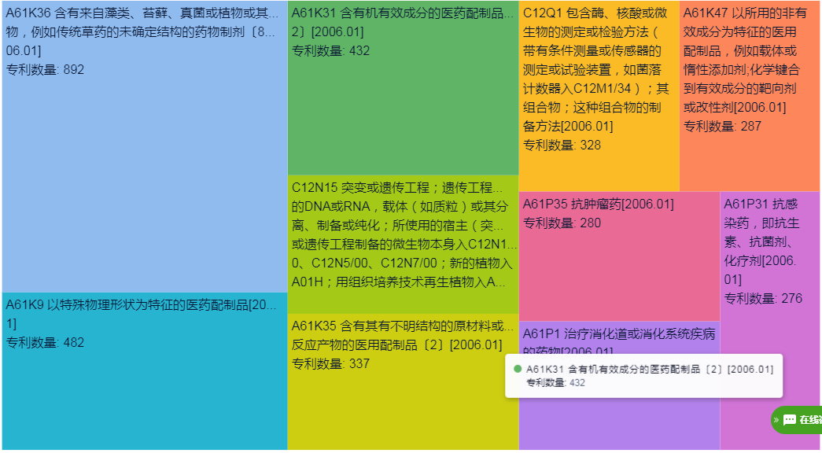

* 1. 技术焦点

由旭日图内层关键词[2]分析，公开专利在技术方法、研究对象及产品类型上都比较集中。

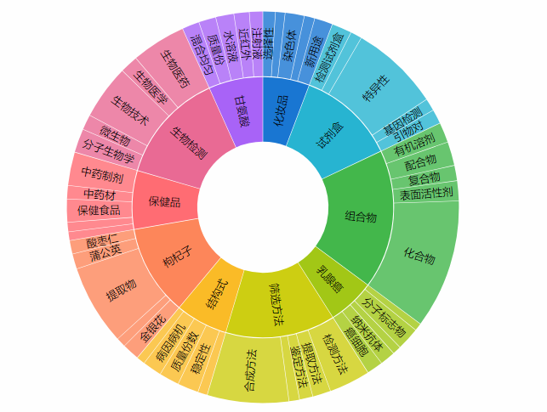图7山西省生物医药行业近五年专利技术焦点

1. 专利竞争情况
   1. 各类主体创新情况

近五年，山西省生物医药行业公开专利各类创新主体中，院校/研究所贡献最高，占42%，企业位居第二，占30%。

图8 山西省生物医药行业各类主体创新情况

* 1. 院校/研究所排名

近五年，山西省高校研所申请人在生物医药产业技术领域的专利申请数量共1274件，见图9 。

图9 山西省生物医药行业院校/研究所创新主体TOP10

* 1. 企业排名

近五年，山西省企业申请人在生物医药产业技术领域的专利申请数量共793件，其中TOP10申请人中私企居多，见图10。

图10 山西省生物医药行业企业创新主体TOP10

1. 专利转化情况分析

  近五年，山西省生物医药产业技术领域公开专利中，有102件专利进行了权利转移，7件专利发生了专利许可，2件专利进行了专利质押，见图11。

图11 山西省生物医药行业技术转移主要机构TOP5

1. 高价值专利推荐

筛选出近五年山西省生物医药产业技术领域专利价值评估[3]≥$19万的专利21件，详见表 1。

|  |  |  |  |  |
| --- | --- | --- | --- | --- |
| 序号 | 公开（公告）号 | 标题 | 法律状态/事件 | 专利价值 |
| 1 | [CN110128493B](https://analytics.zhihuiya.com/patent-view/abst?patentId=edceb636-d0b9-4bc7-a93c-b1daaea99624&shareId=B79D5106-DG7C-928D-12BF-0758514C8160&from=EXPORT&signature=BvoJ3Gw6XNm8qVc67IR/8LI4ZcCzgZMQIsk64YSYoo0=&expire=94608000&date=20240407T072801Z&version=1.0) | 吡喃糖取代杂环化合物的盐及其制备方法和用途 | 授权 | $1,780,000 |
| 2 | [CN108977494B](https://analytics.zhihuiya.com/patent-view/abst?patentId=048a23fd-3212-4fb4-adf4-2c57372d73cc&shareId=B79D5106-DG7C-928D-12BF-0758514C8160&from=EXPORT&signature=X7JjrJCRPRoMQ03LBnTmW311gEbZh6Gm+wEL4HBLy8A=&expire=94608000&date=20240407T072801Z&version=1.0) | 一种预测药物疗效的方法 | 授权 | 权利转移 | $710,000 |
| 3 | [CN106478570B](https://analytics.zhihuiya.com/patent-view/abst?patentId=b44ba3ca-9bc4-458d-938e-2519d20134c1&shareId=B79D5106-DG7C-928D-12BF-0758514C8160&from=EXPORT&signature=SlzpLdNlMoSNQY8k+d8VZh9EeEVK1D3G6j5K5XfsbB4=&expire=94608000&date=20240407T072801Z&version=1.0) | 二甲基胺4-O-乙酰基线叶旋覆花内酯A或其盐及其制备与应用 | 授权 | $520,000 |
| 4 | [CN107849002B](https://analytics.zhihuiya.com/patent-view/abst?patentId=89ff9f7a-1c0f-42d6-a34f-b4ec2baa663a&shareId=B79D5106-DG7C-928D-12BF-0758514C8160&from=EXPORT&signature=HouxVbjsVvVo92zA3MlSst6W0Wlg7pXNXwLRFvPq4JU=&expire=94608000&date=20240407T072801Z&version=1.0) | 一种线叶旋覆花内酯A衍生物 | 授权 | $520,000 |
| 5 | [CN107068274B](https://analytics.zhihuiya.com/patent-view/abst?patentId=5402b7a7-9c04-4974-bb0c-a78e0bbc5545&shareId=B79D5106-DG7C-928D-12BF-0758514C8160&from=EXPORT&signature=tdmmiB2LyRFQqmU5AV3khhrXDVEKOD5fyeXfNoDOteI=&expire=94608000&date=20240407T072801Z&version=1.0) | 一种输电用防霉防菌抗腐蚀电缆 | 授权 | 权利转移 | $340,000 |
| 6 | [CN109593126B](https://analytics.zhihuiya.com/patent-view/abst?patentId=0c13cae3-bd34-496f-81bb-fa0e1af83259&shareId=B79D5106-DG7C-928D-12BF-0758514C8160&from=EXPORT&signature=vmgEbtIuXqvNM3Iopz5PB0bvd0ILyL1PXQE/1wLDh3U=&expire=94608000&date=20240407T072801Z&version=1.0) | 多肽、其生产方法和用途 | 授权 | $300,000 |
| 7 | [CN106474097B](https://analytics.zhihuiya.com/patent-view/abst?patentId=4f1f20eb-3d4d-4a73-b846-db9052539437&shareId=B79D5106-DG7C-928D-12BF-0758514C8160&from=EXPORT&signature=ngoaWPNkYhv1I9I3CwjA8vPrlfp8R7det/Ar43DiRw0=&expire=94608000&date=20240407T072801Z&version=1.0) | 抗癌剂 | 授权 | 权利转移 | $260,000 |
| 8 | [CN106693981B](https://analytics.zhihuiya.com/patent-view/abst?patentId=d72d36e8-5dd3-43db-ad7b-65311da28759&shareId=B79D5106-DG7C-928D-12BF-0758514C8160&from=EXPORT&signature=Z6ULLsuopKZA2tBuRak9myi3rU2ojTMve3ITzTn5xdE=&expire=94608000&date=20240407T072801Z&version=1.0) | 一种甲醇氧化合成甲醛的铁钼催化剂及制法和应用 | 授权 | $230,000 |
| 9 | [CN107837823B](https://analytics.zhihuiya.com/patent-view/abst?patentId=9747d4c6-9af1-48b1-872c-24ae2253355c&shareId=B79D5106-DG7C-928D-12BF-0758514C8160&from=EXPORT&signature=Ngry5WCOOLo/OiXa6ktIB+gs2ywMFCTovcCJSylKRoo=&expire=94608000&date=20240407T072801Z&version=1.0) | 一种磁性多级孔金属有机骨架催化剂及其制备方法和应用 | 授权 | 权利转移 | $230,000 |
| 10 | [CN107022008B](https://analytics.zhihuiya.com/patent-view/abst?patentId=f12eede2-3fd4-4385-9efa-92ea5576a758&shareId=B79D5106-DG7C-928D-12BF-0758514C8160&from=EXPORT&signature=9cULJ0SM2XmHQ0JEgXuO1+A0m+N9m6LeJQBUctUNv3w=&expire=94608000&date=20240407T072801Z&version=1.0) | 广谱地抑制人类冠状病毒感染的多肽及其应用 | 授权 | 权利转移 | $230,000 |
| 11 | [CN109529858B](https://analytics.zhihuiya.com/patent-view/abst?patentId=747ad32f-7e99-4f2c-9d65-acc26661f16e&shareId=B79D5106-DG7C-928D-12BF-0758514C8160&from=EXPORT&signature=WH2tt72o81BhPIkd/lFuTxzyDNfD6i112ytA3uNce8w=&expire=94608000&date=20240407T072801Z&version=1.0) | 一种改性镍硅催化剂及其在催化顺酐加氢制备γ-丁内酯中的应用 | 授权 | $220,000 |
| 12 | [CN108339112B](https://analytics.zhihuiya.com/patent-view/abst?patentId=dcfc9f0b-7271-4d02-9462-914baaa19e2b&shareId=B79D5106-DG7C-928D-12BF-0758514C8160&from=EXPORT&signature=bYhgaqI4mzzTCksTSOVlYaEaonNJJoAMQUKYBAiuw1c=&expire=94608000&date=20240407T072801Z&version=1.0) | 一种用于促进创伤愈合、褥疮修复、术后应激性溃疡愈合的营养组合物 | 授权 | $220,000 |
| 13 | [CN106806382B](https://analytics.zhihuiya.com/patent-view/abst?patentId=1263037a-82c6-41a5-a71e-181dcfdd08ff&shareId=B79D5106-DG7C-928D-12BF-0758514C8160&from=EXPORT&signature=Z2DFbhY1tM7cIWO1ha3DaiMzIwnuaacfx0s0BcgjRso=&expire=94608000&date=20240407T072801Z&version=1.0) | 抗癌组合物 | 授权 | 权利转移 | $210,000 |
| 14 | [CN108704133B](https://analytics.zhihuiya.com/patent-view/abst?patentId=62e40065-c649-4965-9c4e-d61fc74b931c&shareId=B79D5106-DG7C-928D-12BF-0758514C8160&from=EXPORT&signature=jy7jHgrKkuUHWinpNFt47mVDQes/yzpL56ZUG/zRdIo=&expire=94608000&date=20240407T072801Z&version=1.0) | 一种化疗/光热协同作用的Janus粒子及其制备方法 | 授权 | $210,000 |
| 15 | [CN105801690B](https://analytics.zhihuiya.com/patent-view/abst?patentId=8c43c629-787f-4e1f-98f8-cd4ee898b08d&shareId=B79D5106-DG7C-928D-12BF-0758514C8160&from=EXPORT&signature=ZvCRE3wt9F56HnibZgl4q3xa69j/vCRHHDeyjHF0SBI=&expire=94608000&date=20240407T072801Z&version=1.0) | 一种胰蛋白酶抑制剂及其制备方法和应用 | 授权 | $200,000 |
| 16 | [CN105802957B](https://analytics.zhihuiya.com/patent-view/abst?patentId=1bd32adc-edf9-4bc0-be5e-2e39d58ed696&shareId=B79D5106-DG7C-928D-12BF-0758514C8160&from=EXPORT&signature=WWFymSg1w0wXd9Yp4yzxXAJHMl8dcURGmWLBOJrvrWA=&expire=94608000&date=20240407T072801Z&version=1.0) | 一种从煤层水样中提取微生物总DNA的方法 | 授权 | $190,000 |
| 17 | [CN107551275B](https://analytics.zhihuiya.com/patent-view/abst?patentId=6bf6ac23-6ac6-4536-8f0b-3c9049b14f1e&shareId=B79D5106-DG7C-928D-12BF-0758514C8160&from=EXPORT&signature=WU4R5IGpPfjSDdEaC4HMHIIFMWg11S6+Eo9yvSMhBEw=&expire=94608000&date=20240407T072801Z&version=1.0) | 一种磁性纳米药物载体的制备及其负载盐酸阿霉素的方法 | 授权 | $190,000 |
| 18 | [CN106831976B](https://analytics.zhihuiya.com/patent-view/abst?patentId=a0404256-a0cd-4c85-a486-31b019fbc0de&shareId=B79D5106-DG7C-928D-12BF-0758514C8160&from=EXPORT&signature=ruw2sG3wV3tioIQ0gyRd1zPvFdkHaH5T0A/dvglZQxo=&expire=94608000&date=20240407T072801Z&version=1.0) | 奶牛PAG1多肽、其多克隆抗体及应用 | 授权 | 权利转移 | $190,000 |
| 19 | [CN112225806B](https://analytics.zhihuiya.com/patent-view/abst?patentId=3d8a7a9e-3bc6-4d74-a078-ca3d363e8ab3&shareId=B79D5106-DG7C-928D-12BF-0758514C8160&from=EXPORT&signature=M83EUhzsDppI+db5XybQUmola89p3y3ykb8MiYBM/rw=&expire=94608000&date=20240407T072801Z&version=1.0) | 一种人源抗新型冠状病毒（SARS-CoV-2）的中和活性单克隆抗体 | 授权 | $190,000 |
| 20 | [CN110845603B](https://analytics.zhihuiya.com/patent-view/abst?patentId=73f81128-5101-45e5-952b-9dcaff5839ba&shareId=B79D5106-DG7C-928D-12BF-0758514C8160&from=EXPORT&signature=Lp9goBKuPV/YJBuDni7HCenMH7ZGPPmUeRA8dECQqx4=&expire=94608000&date=20240407T072801Z&version=1.0) | 人胶原蛋白17型多肽、其生产方法和用途 | 授权 | 权利转移 | $190,000 |
| 21 | [CN110898853B](https://analytics.zhihuiya.com/patent-view/abst?patentId=cc12f6a3-5c90-40a9-a420-5c2e8835df71&shareId=B79D5106-DG7C-928D-12BF-0758514C8160&from=EXPORT&signature=3yOMbMjCmfuC4jo+XPkcXWA2xhnG602Jfe0yiDlVDJw=&expire=94608000&date=20240407T072801Z&version=1.0) | 一种苯酚加氢制备环己酮的催化剂及其制备方法 | 授权 | $190,000 |

图书馆 信息咨询与学科服务部

2024年4月11日

图文/ 刘 杰

审核/ 郝亚楠 李雪琴

1. 数据检索时间：2024年3月31日。
2. 旭日图内层关键词是从最近5000条专利中提取，外层的关键词是内层关键词的进一步分解。
3. .智慧芽专利价值评估体系是基于深度加工的专利大数据，运用市场法，结合机器学习模型进行的专利市

   场价值估算。它整合了引用、专利国家规模、专利存活期、法律状态等等专利价值相关的 80+个不同指标，

   同时基于历史上的专利成交案例等进行调整,最终提供专利价值的评估数值。数值越高，专利的市场价值越

   高。